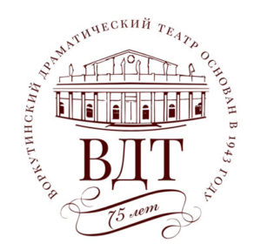
КАРТА ПАРТНЕРА
ГАУ РК «Воркутинский драматический театр»

Полное наименование | Государственное автономное учреждение Республики Коми «Воркутинский драматический театр»
Сокращенное наименование | ГАУ РК «ВДТ»
Адрес  почтовый/юридический | 169900, Республика Коми, г. Воркута, пл. Юбилейная, д.1
ИНН | 1103038801
КПП | 110301001
Банковские реквизиты | УФК по Республике Коми (ГАУ РК «ВДТ», л/сч 30076025881)  Р/сч 40601810740301087004  Отделение-НБ Республика Коми  г. Сыктывкар  БИК 048702001
Контактные телефоны | (82151) 3-61-27 руководитель  (82151) 3-49-77 приемная  (82151) 3-52-54 бухгалтерия
Директор | Пекарь Елена Александровна, действует на основании Устава
Главный бухгалтер | Марьина Любовь Викторовна
E-mail | vorkteatrdr@mail.ru
Официальный сайт | https://www.vorkutadramteatr.com/
ОКВЭД | 90.01
ОГРН | 1021100814503

